# Analyse :

* + **Diagramme de context :**

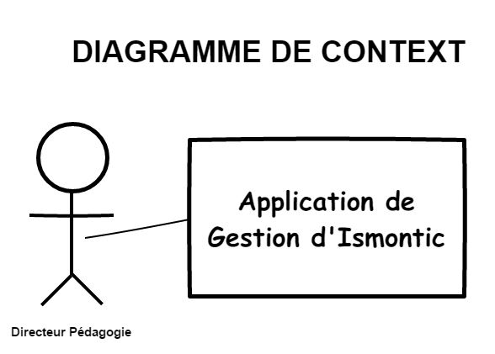

* + **Diagramme de cas d’utilisation**

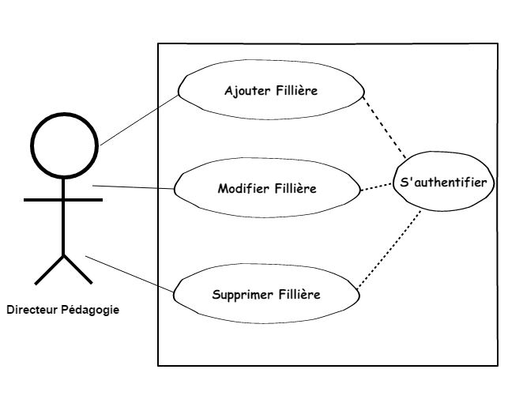

* + **Maquette d’interface :**

